Informacja prasowa

16 grudnia 2020 r.

Roto Professional Service – dobre efekty nowej strategii w 2020 roku

Roto Frank Professional Service (RPS), spółka w Roto Holding AG, wstępnie podsumowała wyniki za rok 2020. W drugim roku działalności, podobnie jak w pierwszym, firma spodziewa się dwucyfrowego wzrostu sprzedaży. Szeroka gama usług z zakresu serwisu okien i drzwi pozwoliła na elastyczne dostosowanie się do zmienionej struktury popytu w czasie pandemii. RPS kontynuuje strategię dywersyfikacji oferty, wzmacnia sieć firm partnerskich, rozwija produkty i współpracę B2B z producentami.

Firma Roto Frank Professional Service GmbH, działająca na rynkach niemieckojęzycznych odnotowała różne efekty pandemii, przekładające się na wyniki w roku 2020. Jednym z nich jest zmniejszenie ilości napraw wynikających z włamań, a jednocześnie wzrost zamówień w segmencie zabezpieczeń. Wpływ na efekty działalności miały m.in.: ograniczenia programów edukacyjnych na rzecz bezpieczeństwa, znaczny spadek zleceń od zarządców nieruchomości czy odwołanie wydarzeń targowych dla użytkowników stolarki. Jednak w ciągu roku sytuacja ponownie się poprawiła. Obecnie RPS notuje ogólny wzrost liczby zapytań serwisowych.

Rozwiązania w walce z COVID-19
Podczas 15. Międzynarodowej Konferencji Prasowej Roto w listopadzie, dr Christian Faden, dyrektor zarządzający Roto Frank Professional Service, podsumował wyniki sprzedaży. Podkreślił, że w dobie pandemii sprawdziła się koncepcja dywersyfikacji portfela usług i uniezależnienia od poszczególnych segmentów. Rozbudowany program dedykowany jest obszarom: remonty i renowacje, zwiększanie efektywności energetycznej, ochrona przed włamaniem, odbiory budowlane, naprawy, konserwacja i ochrona przeciwsłoneczna oraz serwis okien dachowych.

Dr Christian Faden zwrócił uwagę na nowe technologie i rozwiązania, stworzone przez Roto w celu skutecznego przerwania łańcucha infekcji. Przykładem jest powłoka powierzchniowa „PM-Shield”, do stosowania na klamkach, zatwierdzona przez Federalny Instytut Bezpieczeństwa i Higieny Pracy w Niemczech. Potwierdzono skuteczne niszczenie 99% wirusów z otoczkami, w tym grypy i COVID-19 oraz bakterii. Powłokę można nakładać także na zamontowane już klamki.

W kontekście pandemii dr Christian Faden odniósł się też do problemu wentylacji w szkołach. Zły stan okien uniemożliwia często niezbędne intensywne wietrzenie, a tym samym spełnienie wymogów profilaktyki antywirusowej. Ponieważ całkowita wymiana okien w placówkach edukacyjnych obecnie często nie jest możliwa ze względu na koszty, pilnie potrzebne są szybsze i skuteczniejsze rozwiązania. Dlatego zakres usług RPS obejmujący naprawę okuć, wymianę uszkodzonych części i zdemontowanych klamek w obiektach dydaktycznych wykonywany jest w priorytetowo krótkich terminach.

Rozwój sieci partnerskich
Zdaniem zarządu RPS nie można jeszcze dokładnie oszacować skutków restrykcji związanych z pandemią. Optymistycznym sygnałem dla branży jest rosnące znaczenie budownictwa mieszkaniowego, w tym jednorodzinnego. Jednak do czasu wprowadzenia szczepionek trudno prognozować sytuację na rynku.

W 2020 roku RPS w dalszym ciągu rozbudowywało sieć przedstawicielstw, o kolejne wykwalifikowane firmy partnerskie. Do stowarzyszenia, skupiającego osiem firm w Niemczech i Szwajcarii, dołączyła firma Schirrmacher Sicherheits- und Fenstertechnik GmbH, zatrudniająca ok. 20 pracowników. W październiku dołączyła też nowo utworzona firma Frank Sicherheits- und Fenstertechnik GmbH, wykorzystująca infrastrukturę zakładu Roto w Leinfelden-Echterdingen. Obie działają na terenie Niemiec.

Współpraca B2B z wykorzystaniem nowych technologii
Współdziałające w ramach RPS firmy występują wspólnie pod hasłem „Service Friends for Windows and Doors”. Oferta serwisu kierowana jest do użytkowników okien i zarządców nieruchomości. Dla firm zrzeszonych na stronie www.service-friends.de, Roto prowadzi wspólne działania marketingu on-line. To kolejna konsekwencja zmiany kanałów informacyjnych i sprzedaży w kierunku rozwiązań cyfrowych w czasach pandemii.

Zadowolony producent i użytkownicy
Współpraca B2B producentów okien z Roto Frank Professional Service daje im możliwość skoncentrowania się na podstawowej działalności. Przykładem jest zrealizowany ostatnio projekt RPS dla firmy Kneer-Südfenster, w ramach którego Roto objęło serwisem dwa obiekty, wyposażone w okna Kneer w Berlinie i Monachium. W pierwszym z nich RPS zrealizowano naprawę uszkodzeń profilu, powstałych po montażu, a w drugim wszelkie prace wykończeniowe przed odbiorem końcowym.

Florian Kneer, dyrektor zarządzający w firmie Kneer-Südfenster, bardzo pozytywnie ocenia współpracę z „Service Friends”, podkreślając dostępność usługodawcy i krótki czas reakcji na terenie całego kraju, niezawodne i perfekcyjne technicznie wykonanie oraz szybkie i nieskomplikowane rozwiązania. Potwierdzeniem są pozytywne reakcje użytkowników. „Usługa posprzedażowa musi być na najwyższym poziomie, adekwatnym do wysokiej jakości naszego produktu i montażu okien. Przekonanie i świadomość klienta, że będzie pod dobrą opieką także po zakupie, zapewnia nam dalsze zamówienia” – podsumowuje Florian Kneer.
xxx

Podpisy do zdjęć

Roto Frank Professional Service GmbH (RPS) spółka Roto Holding AG, podsumowała wyniki za 2020. W drugim roku działalności, podobnie jak w pierwszym, firma spodziewa się dwucyfrowego wzrostu sprzedaży – ogłosił dyrektor zarządzający Dr. Christian Faden podczas 15. Międzynarodowej Konferencja Prasowej Roto
.

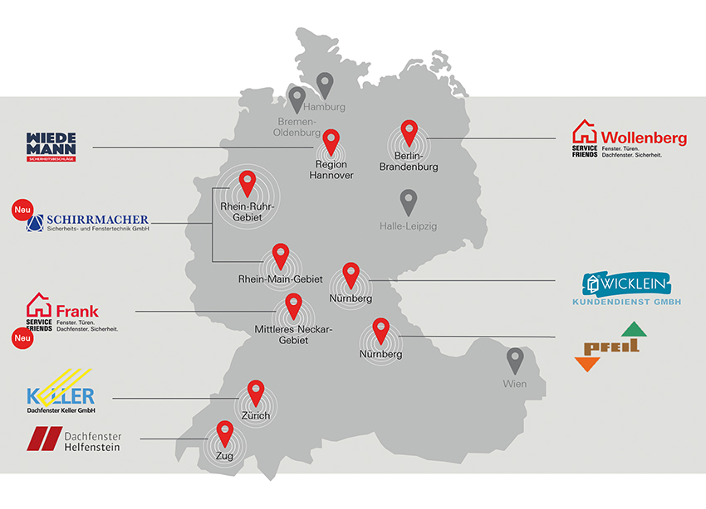
W 2020 roku RPS odnotowuje postęp w kierunku rozwijania przedstawicielstw we wszystkich niemieckich obszarach metropolitalnych przez wykwalifikowane i ugruntowane firmy partnerskie. Zdjęcie: Roto / RPS_Pressebild_Diversifizierung.jpg

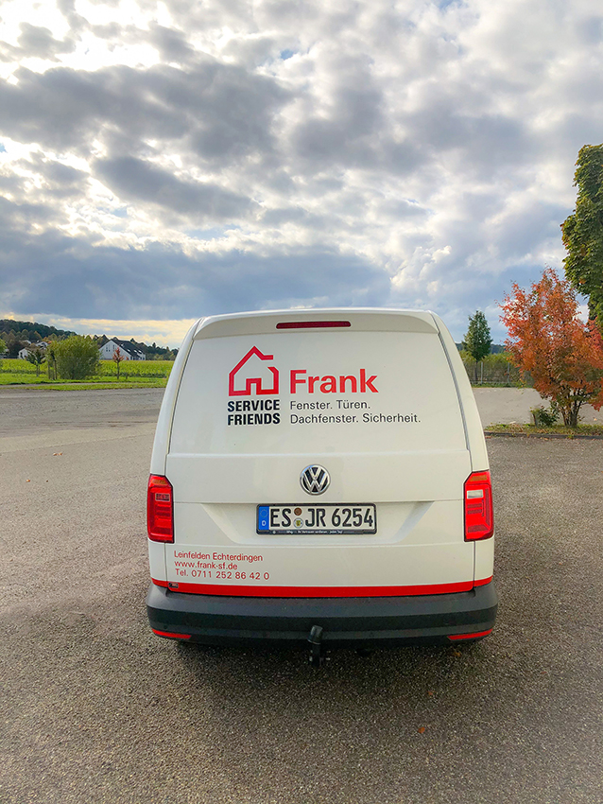

W tym roku do sieci Roto RPS dołączyły kolejne firmy, wśród nich Frank Sicherheits- und Fenstertechnik GmbH, wykorzystująca infrastrukturę zakładu Roto w Leinfelden.
Zdjęcie: Roto / Fahrzeug_Service_Friends_Frank.jpg

Informacje dla mediów:
Roto Frank Okucia Budowlane Sp. z o.o. z siedzibą w Warszawie, utworzona w 1995 roku, jest dystrybutorem systemów okuć okiennych i drzwiowych Roto Frank AG na terenie Europy Północno-Wschodniej: Polski, Ukrainy, Litwy, Łotwy i Estonii. Asortyment Roto obejmuje okucia i klamki do okien i drzwi rozwierno-uchylnych, przesuwnych, harmonijkowych, a także zamki, zawiasy i progi, akcesoria do szklenia oraz elektroniczne wyposażenie dodatkowe. Ponad 8000 artykułów z gamy różnych rozwiązań łączy bezpieczeństwo, zarządzanie energią i komfort w budynkach. Innowacyjne niezawodne okucia produkowane są w 15 zakładach Roto na całym świecie.
Grupa Roto Frank, której początki sięgają 1935 roku, jest światowym liderem w produkcji okuć do systemów rozwierno-uchylnych, oraz producentem okien dachowych – reprezentowanym w Polsce przez drugą spółkę Roto Okna Dachowe. Więcej informacji można znaleźć na stronie internetowej: www.roto-frank.pl.

Kontakt dla mediów:
Monika Pezda, Specjalista ds. komunikacji marketingowej Europa Północno-Wschodnia tel. +48 22 5670937, e-mail: Monika.pezda@roto-frank.com

